# Problemas de Variable Compleja (parte 1)

## Plano complejo

2.1.1 (primer parcial 14/15)

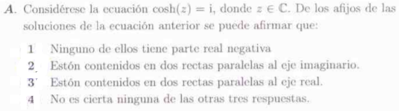

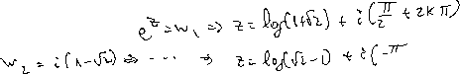

## Singularidades y residuos

2.2.1 (primer parcial 14/15)

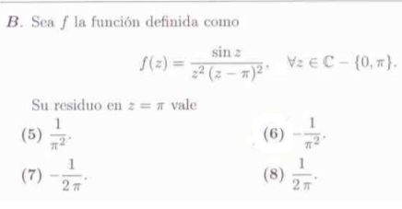



2.2.2 (primer parcial 16/17)

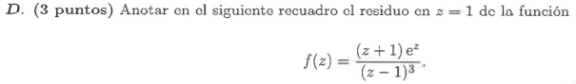



2.2.3 (primer parcial 18/19)

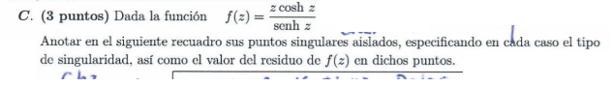

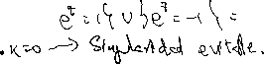

2.2.4 (primer parcial 19/20)



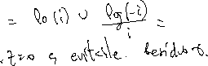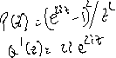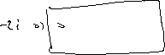

2.2.5 (final extraordinario 14/15)

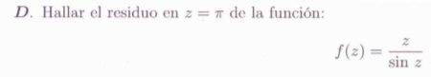



2.2.6 (final ordinario 14/15)

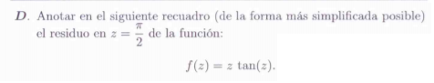



2.2.7 (final extraordinario 16/17)

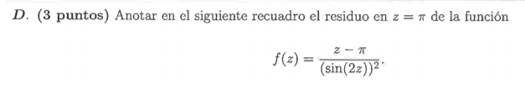

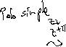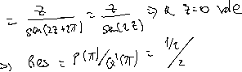

2.2.8 (final ordinario 16/17)

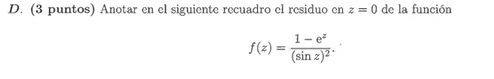



## Funciones analíticas y armónicas

2.3.1 (primer parcial 14/15)

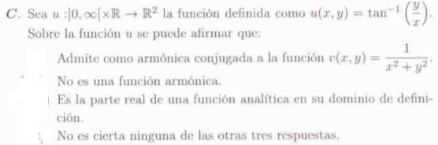

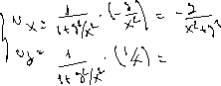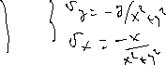

2.3.2 (primer parcial 15/16)

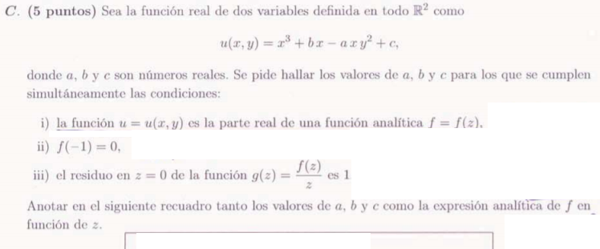



2.3.3 (primer parcial 16/17)

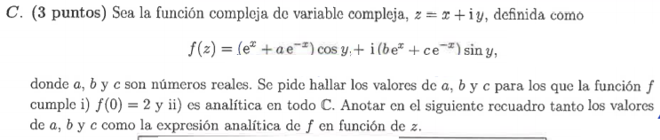

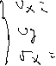

2.3.4 (primer parcial 19/20)

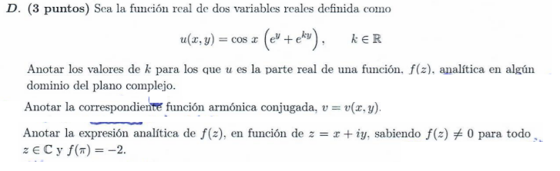

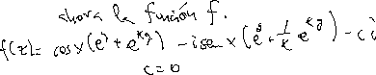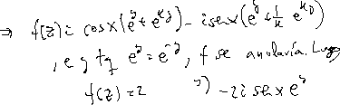

2.3.5 (final extraordinario 15/16)



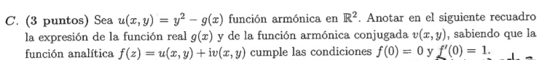

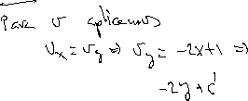

2.3.6 (final extraordinario 16/17)

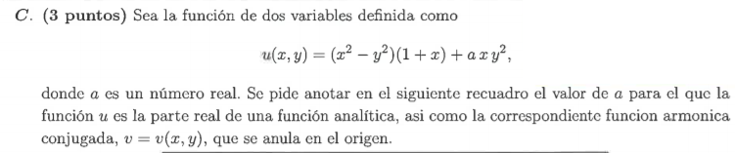

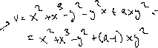

2.3.7 (final ordinario 16/17)

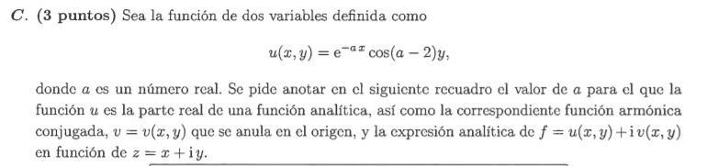

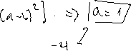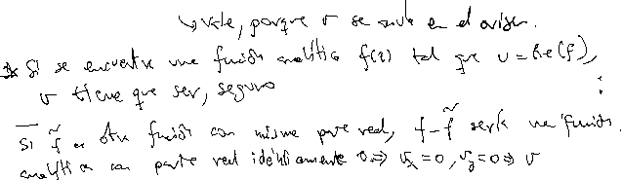

2.3.8 (primer parcial 21/22)

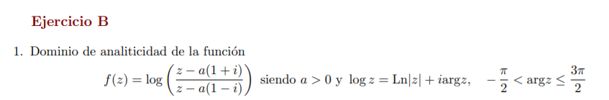

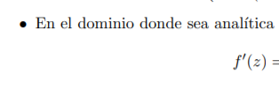

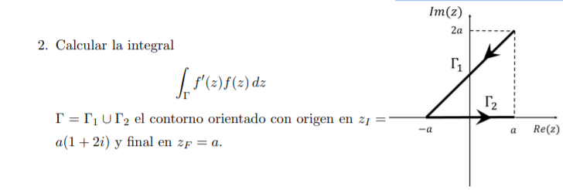

Solución

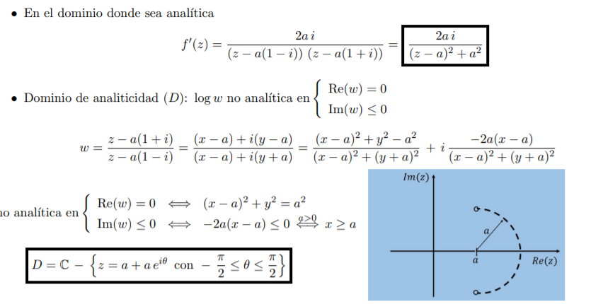

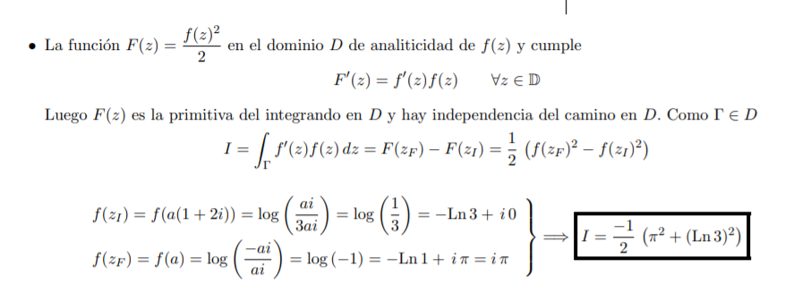

2.3.9 (primer parcial 21/22)

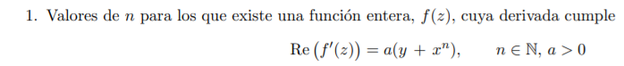



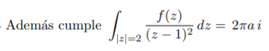

Solución

